

高等计算机系统结构

RDP RAID-6的校验构建与数据恢复



2016-1-11

戴国浩

2014310490

**一、设计要求**

假定已知：

* Since it is protecting against a double failure, it adds two check blocks per stripe of data. If p+1 disks total, p-1 disks have data;
* Row parity disk is just like in RAID 4. Even parity across the other 4 data blocks in its stripe.
* Each block of the diagonal parity disk contains the even parity of the blocks in the same diagonal.

下图给出当p=5时，**RDP RAID-6的数据布局。**

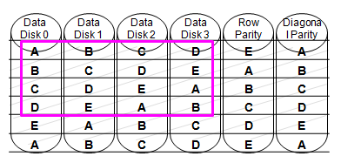

请写模拟程序，当给定一个RDP RAID-6规模参数p的时候，运行该模拟程序并给出：

1. 依次给出该RAID，根据数据构建行校验、对角线校验的执行过程。即描述出用哪些数据块构建行校验块0/1/2……，用哪些数据块和哪个行校验块构建对角线校验块0/1/2……。
2. 当用户指定出错的两块磁盘时，该程序能够给出用于恢复失效盘上数据块的操作序列。失效盘可以是数据盘、行校验、对角线校验。

说明：

1. RDP RAID-6的编码规则参见PPT，并以课上讲授为准；
2. 完成后请提交：（i）设计思路文档；（ii）源代码；（ii）典型配置的输出记录。

**二、设计思路**

编写ConstructBlock()函数构造磁盘阵列的前P-1行，如下：

|  |  |
| --- | --- |
| 1  2  3  4  5  6  7  8  9  10  11  12  13  14  15  16  17  18  19  20  21  22  23  24  25  26  27  28 | void ConstructBlock**(**char**\*** block**,** int P**)**  **{**  **for** **(**int i **=** 0**;** i **<** P**-**1**;** i**++)**  **{**  char label **=** char**(**'A'**+**i**);**  bool skip **=** **false;**  int ptr **=** i**;**  **for** **(**int j **=** P**;** j **>=** 0**;** j**--)**  **{**  **if** **(!**skip**)**  **{**  block**[**ptr**\*(**P**+**1**)+**j**]** **=** label**;**  ptr **=** **(**ptr**+**1**)%(**P**-**1**);**  **if** **(**ptr **==** 0**)** skip **=** **true;**  **}**  **else**  **{**  skip **=** **false;**  **}**  **}**  **}**  int ptr **=** P **-** 2**;**  **for** **(**int i **=** 1**;** i **<** P**;** i**++)**  **{**  block**[**ptr**\*(**P**+**1**)+**i**]** **=** char**(**'A'**+**P**-**1**);**  ptr**--;**  **}**  **}** |

以P = 7 为例，前6行的对角线构建规则如下：

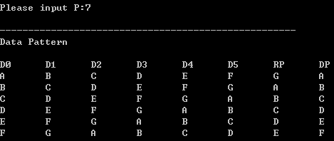

其中DX（X = 0~P-2），共P-1块为数据磁盘；RP为行校验，构建方法为所在行数据块的校验；DP为对角校验，构建方法为图中出自身外所有相同字母的校验。

当其中两块数据磁盘发生损坏时，分两种情况进行恢复：

**1、损坏磁盘中有对角校验盘**

（1）先恢复所有利用行校验码恢复所有非对角校验盘。

（2）利用对角校验码恢复对角校验盘。

值得指出的是，两个步骤中都可以并行恢复多块磁盘。

**2、损坏磁盘都是非对角校验盘**

（1）在两块损坏磁盘的(P-1)*2个数据块中找出一个可以利用对角校验码恢复的数据块。

（2）和在（1）中利用对角校验码恢复的数据块同一行的数据块利用行校验码恢复。

（3）重复（1）（2）步直至恢复完成。

**三、实验结果**

如上分析对两种损坏情况分别进行恢复，以P=7为例

**1、损坏磁盘中有对角校验盘**

不妨假设数据磁盘D0和对角校验磁盘发生损坏，恢复结果如下：

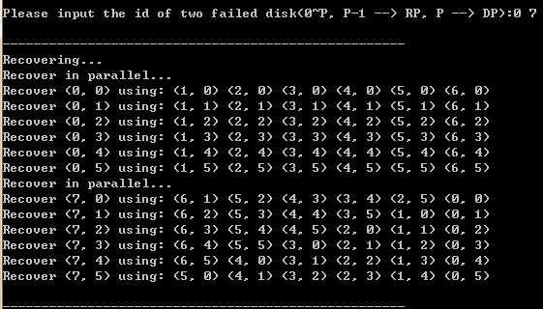

可以看到，恢复数据磁盘的多个数据块可以并行，恢复对角校验磁盘的多个数据块也可以并行。

**2、损坏磁盘都是非对角校验盘**

不妨假设数据磁盘D1和D2发生损坏，恢复结果如下：

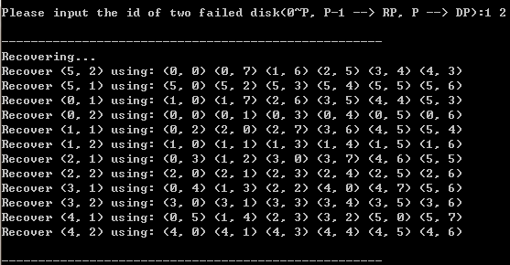

可以看到，数据磁盘D1和D2的恢复是利用行校验和对角校验交替进行。